Пальчиковые игры – это увлекательная игра, сказка, целая инсценировка каких-либо рифмованных историй, стихотворений при помощи пальцев.
Эти игры очень эмоциональные, их легко проводить и дома. Они занимательные, увлекательные, способствуют развитию речи и мышления, воображения и творческой деятельности.
В ходе пальчиковых игр дети, повторяя движения взрослых, активизируют моторику рук. Тем самым вырабатывается ловкость, умение координированно управлять своими мыслями, концентрировать внимание на одном виде деятельности, синхронизировать гово- рение и движения рук и пальчиков.

Игры с пальчиками — это не только стимул для развития речи и мелкой моторики, но и один из вариантов радостного общения с родителями и близкими людьми.

Я надеюсь, что стихи и игровые движения понравятся вам и вашим детям, подарят радость общения и принесут ощутимую пользу.

«Считалочка»
(загибаем пальчики и приговариваем) Раз, два, три, четыре, пять,
На другой руке опять:
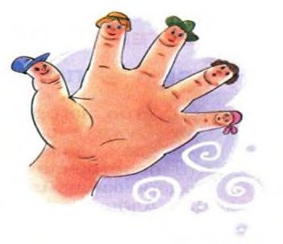
Раз, два, три, четыре, пять.

«Кто где был?»
(поочередно загибаем пальчики) Этот пальчик — в лес пошел, Этот пальчик — гриб нашел, Этот пальчик — занял место, Этот пальчик — ляжет тесно, Этот пальчик — много ел, Оттого и растолстел.
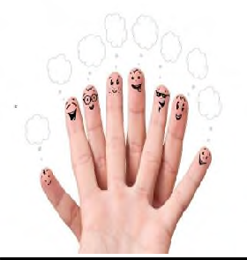

«Семья»
(перебираем пальчики и приговариваем)
Этот пальчик — дедушка, Этот пальчик — бабушка, Этот пальчик — папенька, Этот пальчик — маменька, Этот пальчик — Ванечка.
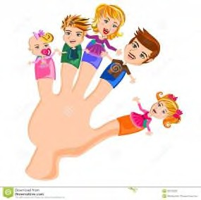

«Прятки»
У меня пропали ручки. (Спрятать за спину)
Где вы, рученьки мои? Раз, два, три, четыре, пять,
Покажитесь мне опять! (Показать) (то же с глазками, ушками, носиком)

«Целый день»
(загибаем пальчики)
Этот пальчик хочет спать, Этот пальчик лег в кровать, Этот пальчик лишь вздремнул, Этот пальчик уж заснул.
Этот крепко, крепко спит. Тише! Тише, не шумите!
(пальчик приставить к губам: ш-ш-ш-ш)
Солнце красное взойдет, Утро ясное придет.
Будут птички щебетать,
Снова мы пойдем гулять
(пальчики сжать в кулачки и разжать)
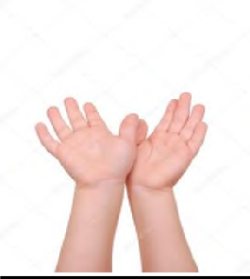

«С Добрым утром!»
Этот пальчик хочет спать, Этот пальчик - прыг в кровать, Этот пальчик прикорнул,
Этот пальчик уж заснул. Встали пальчики. Ура!
Чистить зубка нам пора
(Поочередно загибать пальчики)

«Ладушки»
Ладушки-ладошки Хлопали в ладошки
Хлопали в ладошки (хлопаем в ладоши)
Отдохнем немножко (руки на колени).

«Домик»
Это домик (ладошки приставлены друг к другу)
Это крыша (ладони сцеплены, пальцы переплетены, смотрят вверх)
А труба еще повыше (мизинчики поднимаем на одной руке, на другой, на обеих одновременно).

«Подъем»
(резко раскрывать кулачок)
Будут пальчики вставать, Наших деток одевать.
Встали пальчики - ура! Одеваться нам пора.
«Сорока-белобока» Сорока – белобока Кашу варила,
(дети на ладошке «варят» кашу)
Деток кормила.
(поочередно загибают пальцы с мизинца)
Этому дала, Этому дала, Этому дала, Этому дала,
А этому не дала! (показывают большой палец)
Ты воды не носил, Дров не рубил,
(грозят указательным пальцем, большому пальцу)
Каши не варил – Тебе нет ничего!
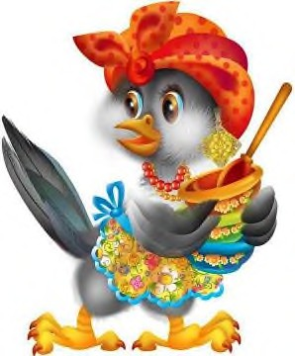
(разводят обе руки в стороны)

Несколько интересных идей

- для некоторых игр надевайте на пальчики бумажные колпачки, которые легко сделать из цветной бумаги. (Вырежьте из бумаги квадрат,
скрутите наискосок и, головной убор готов). Пред- ложите ребенку скатать из пластилина маленькие горошинки и украсить колпачок
- нарисуйте на подушечках пальцев глазки и ротик - веселая компания готова!
- разыграйте маленький спектакль на любую тематику.

- не забывайте про пальчики на ножках. Они так же очень любят играть.
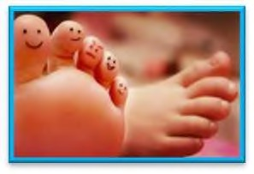

Родители!! Играйте со своими детьми. Ведь Игра для детей – это сама жизнь!!

Муниципальное бюджетное дошкольное образовательное учреждение детский сад общеразвивающего вида №35 «Дельфин» Бугульминского муниципального района Республики Татарстан

Наши пальчики
играют – говорить нам помогают

(рекомендации для родителей)

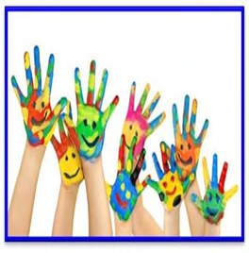

Воспитатель
Харисова Ф.Ф.

г. Бугульма

